抓分卷限时热练十
一、 单项选择题：共11题，每题4分，共44分．每题只有一个选项最符合题意．
1. 戴一次性医用防护口罩是预防新冠肺炎的有效措施之一，合格的一次性医用防护口罩内侧所用材料对水都是不浸润的，如图为一滴水滴在某一次性防护口罩内侧的照片，下列说法中正确的是( )
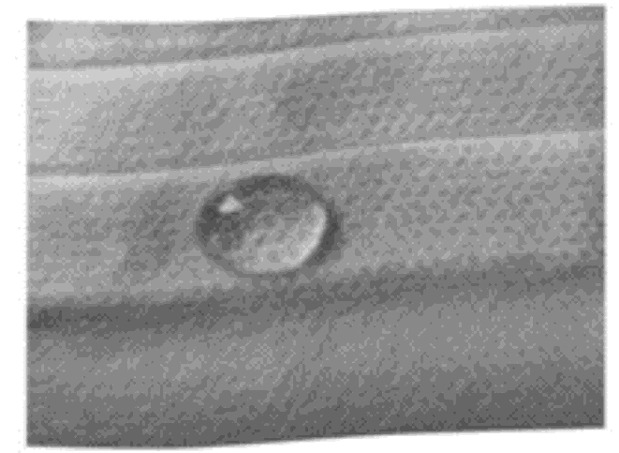
A. 照片中的口罩一定为不合格产品
B. 照片中附着层内分子比水的内部稀疏
C. 照片中水滴表面分子比水的内部密集
D. 水对所有材料都是不浸润的
2. 实现核能电池的小型化、安全可控化一直是人们的目标．现在有一种“氚电池”，它的体积比一元硬币还要小，就是利用了氚核β衰变产生的能量，有的心脏起搏器就是使用 “氚电池”供电，使用寿命长达20年．该反应放出β射线外，还会放出不带电、质量基本为零的反中微子．氚核的半衰期为12.5年，下列说法中正确的是( )
A. 氚核β衰变后，新核平均核子质量会增加
B. 氚核衰变放出的β射线是电子流，来源于核外电子
C. 氚核β衰变后还会放出He
D. 经过12.5年后，反应后剩余物的质量变为初始质量的一半
3. 三段不可伸长的细绳OA、OB、OC能承受的最大拉力相同，它们共同悬挂一重物，如图所示，其中OB是水平的，A端、B端固定，若逐渐增加C端所挂物体的质量，则最先断的绳是( )
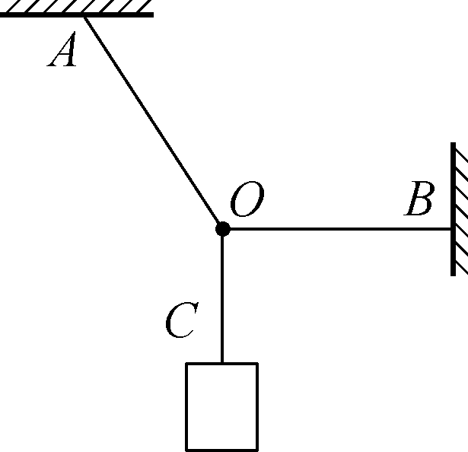
A. 可能是OB，也可能是OC
B. OB
C. OC
D. OA
4. 如图所示，篮球比赛时某同学罚球过程中，两次投篮时球被抛出的位置相同，第一次篮球水平击中球框A点，第二次篮球水平击中篮板上边缘B点，忽略空气阻力．下列说法中正确的是( )
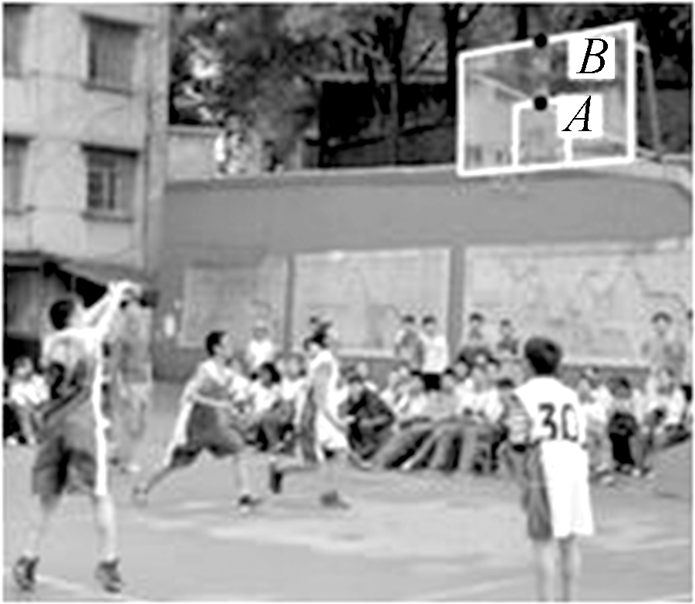
A. 两次篮球在空中运动的时间相等
B. 两次抛出时速度的竖直分量可能相等
C. 两次抛出时速度的水平分量可能相等
D. 两次抛出时速度的大小可能相等
5. 在汽缸中，用活塞封闭一定质量的理想气体，经历a→b→c→a的一系列变化，pV图像如图所示，其中ab曲线是双曲线的一部分，bc、ca分别平行于横轴和纵轴．则关于此气体，下列说法中正确的是( )
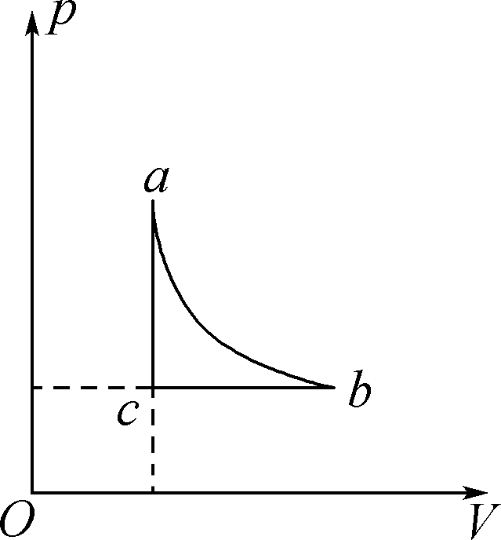
A. a→b过程中，分子平均动能增大
B. b→c过程中，分子势能增大
C. c→a过程中，气体吸热，内能增加
D. a→b过程中，压强减小，外界对气体做正功
6. 2021年2月，执行我国火星探测任务的“天问一号”探测器在成功实施三次近火制动后，进入运行周期约为1.8×10⁵ s的椭圆形停泊轨道，轨道与火星表面的最近距离约为2.8×10⁵ m．已知火星半径约为3.4×10⁶ m，火星表面处自由落体的加速度大小约为3.7m/s²，则“天问一号”的停泊轨道与火星表面的最远距离约为( )
A. 6×10⁵ m B. 6×10⁶ m
C. 6×10⁷ m D. 6×10⁸ m
7. 如图所示为某同学利用传感器研究电容器放电过程的实验电路，实验时先使开关S与1端相连，电源向电容器C充电，待电路稳定后把开关S掷向2端，电容器通过电阻放电，传感器将电流信息传入计算机，屏幕上显示出电流随时间变化的it曲线，这个曲线的横坐标是放电时间，纵坐标是放电电流．若其他条件不变，只将电阻R更换，现用虚线表示更换电阻后的it曲线．下列说法中正确的是( )
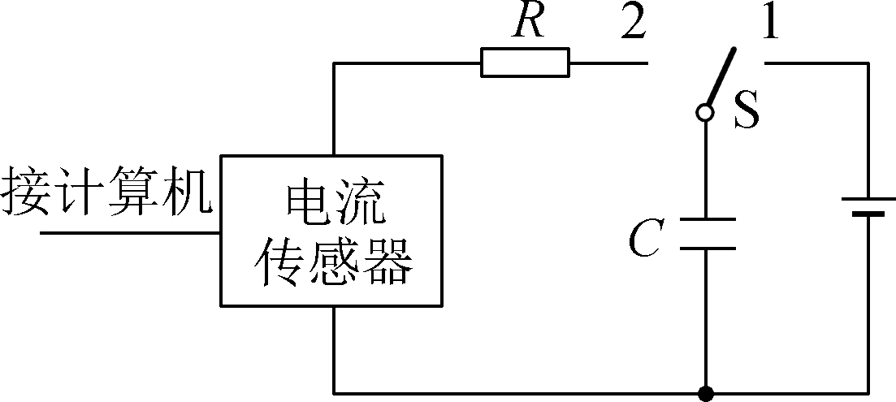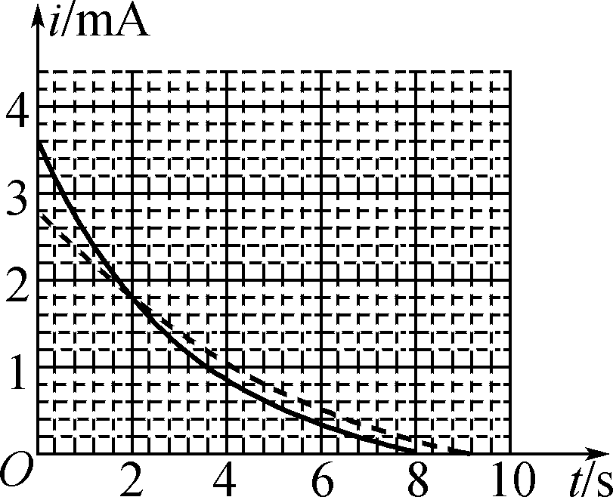
A. 更换的电阻的阻值比原来的小
B. 充电过程中，电容器的电容逐渐增大
C. 图中实线与虚线分别与坐标轴围成的面积相等
D. 放电过程中，电阻R左端电势高于右端
8. 如图甲所示，理想变压器原、副线圈的匝数比为2∶1，电阻55 Ω，电流表、电压表均为理想电表．原线圈A、B端接入如图乙所示的正弦式交流电压，下列说法中正确的是 ( )
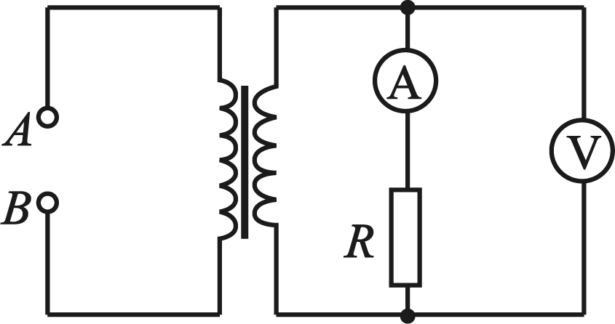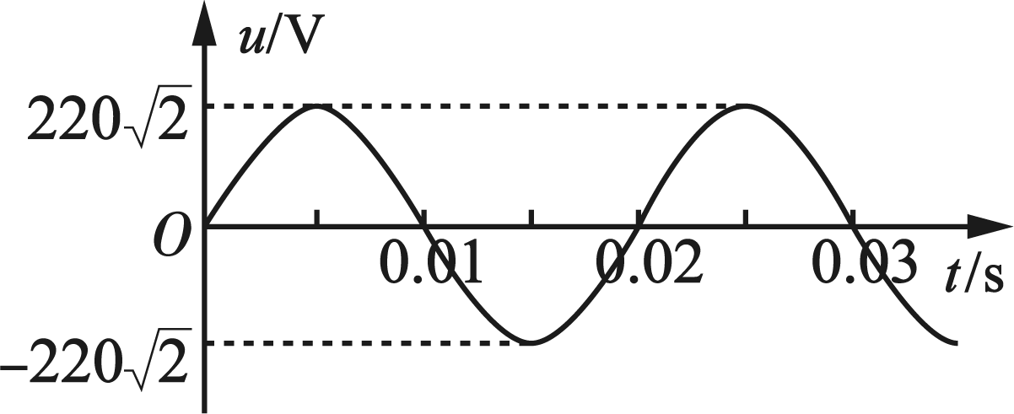
甲 乙
A. 电流表的示数为4.0 A
B. 电压表的示数为155.6 V
C. 副线圈中交流电压的频率为50 Hz
D. 穿过原、副线圈磁通量的变化率之比为2∶1
9. 如图所示，在等边三棱镜截面ABC内，有一束单色光从空气射向其边界上的E点，已知该单色光入射方向与三棱镜边界AB的夹角为θ＝30°，该三棱镜对该单色光的折射率为 ，则下列说法中正确的是 ( )
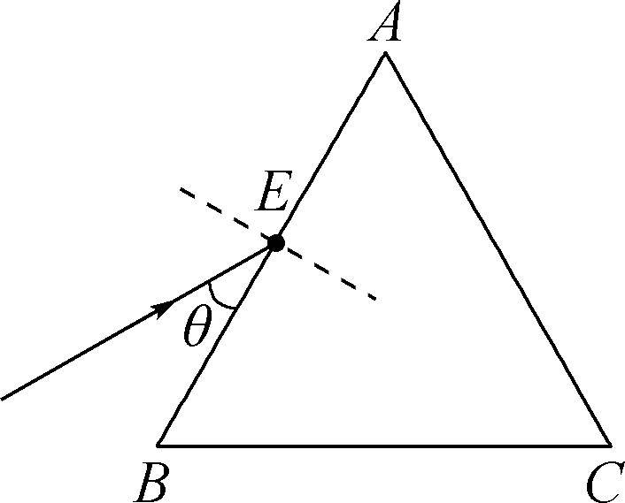
A. 该单色光在AB边界发生全反射
B. 该单色光从空气进入棱镜，波长变长
C. 该单色光在三棱镜中的传播光线与底边BC平行
D. 该单色光在AC边界发生全反射
10. 一列波长大于3 m的横波沿着x轴正方向传播，处在x₁＝1.5 m和x₂＝4.5 m的两质点A、B，当B点的位移为正的最大值时，A点位移恰为零，且向上运动，从此时开始计时，经1.00 s后A点的位移处于正的最大值，由此可知( )
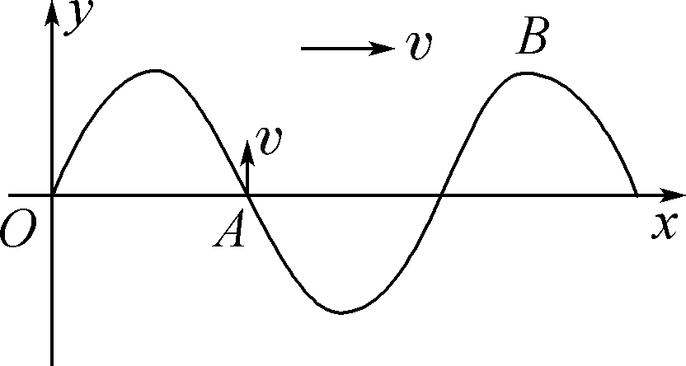
A. 2 s末A点的振动速度大于B点的振动速度
B. 1 s末A、B两质点的位移相同
C. 波长为12 m
D. 波速一定为1m/s
11. 有一匀强电场的方向平行于xOy平面，平面内a、b、c、d四点的位置如图所示，cd、cb 分别垂直于x轴、y轴，其中a、b、c三点电势分别为4 V、8 V、10 V，使一电荷量为q＝－2×10^{－5} C的负点电荷由a点开始沿abcd路线运动，则下列说法中正确的是( )
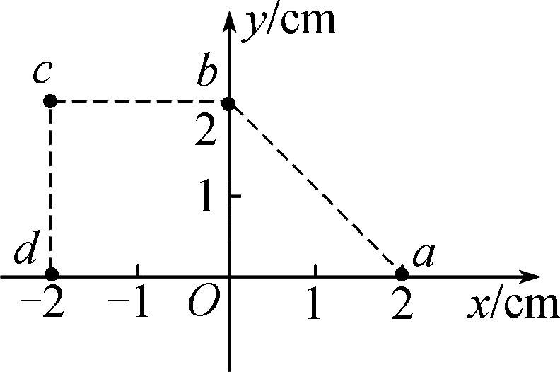
A. 坐标原点O的电势为8 V
B. 电场强度的大小为 V/m
C. 该点电荷在c点的电势能为2×10^{－5} J
D. 该点电荷从a点移到d点过程中，电场力做功为 8×10^{－5} J
二、 非选择题
12. (15分)某小组在“测定电阻丝的电阻率”实验中，操作如下：
(1) 选择如图甲的电路图，连接电路．如图乙是测量R_{x}的实验器材实物图，图中已连接了部分导线，滑动变阻器的滑片P置于变阻器的一端．请根据电路图补充完成下图中实物间的连线，并使闭合开关的瞬间，电压表或电流表不至于被烧坏．
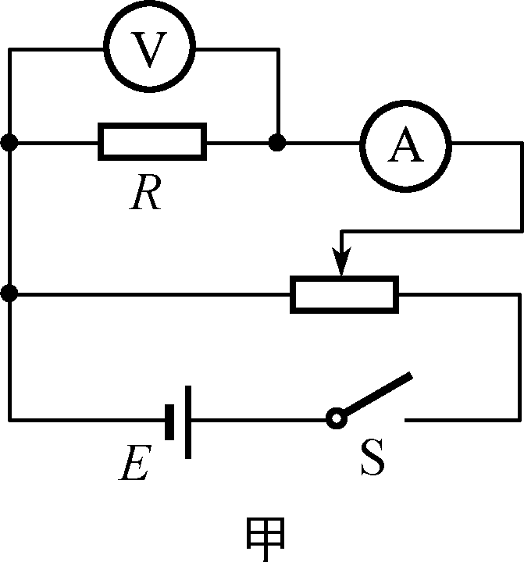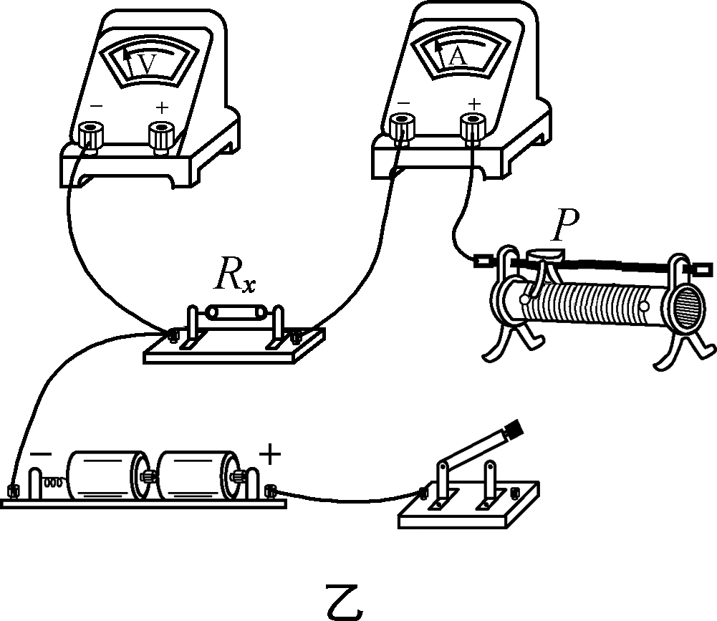
(2) 该小组同学利用以上器材正确连接好电路，进行实验测量，记录数据如下：
次数 | 1 | 2 | 3 | 4 | 5 | 6 | 7
U/V | 0.10 | 0.30 | 0.70 | 1.00 | 1.50 | 1.70 | 2.30
I/A | 0.020 | 0.060 | 0.160 | 0.220 | 0.340 | 0.460 | 0.520
为了处理这些数据，小组同学在坐标纸上建立U、I坐标系，如图所示，图中已标出了与测量数据对应的4个坐标点．请在图中标出第2、4、6次测量数据的坐标点，并描绘出U－I图线．由图线得到金属丝的阻值R_{x}＝________Ω.(保留两位有效数字)
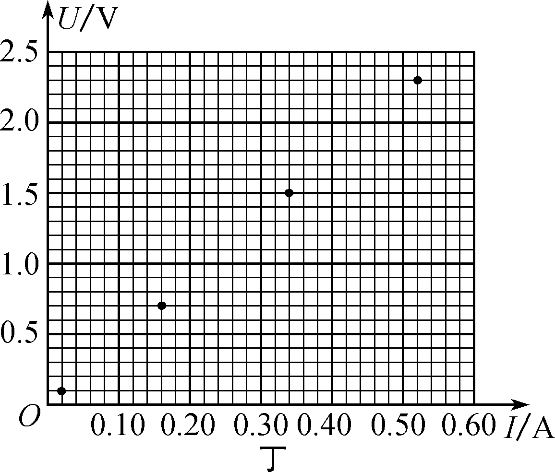
(3) 用毫米刻度尺测量接入电路中的被测金属丝的有效长度．测量3次，求出其平均值，其中一次测量结果如图所示，金属丝的另一端与刻度尺的零刻度线对齐，图中读数为________cm.
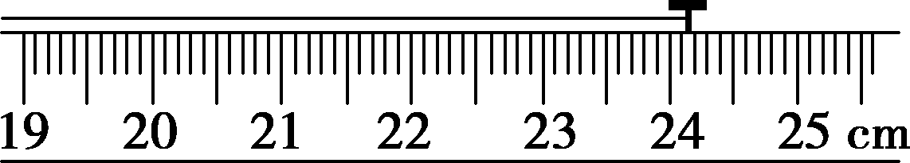
(4) 游标卡尺如图所示．在测量电阻丝直径时，先将电阻丝夹在外测量爪之间，再旋动________(填“A”“B”或“C”)，以防止读数时游标尺移动．选不同的位置测量3次，求出其平均值，得到电阻丝直径为0.400 mm.
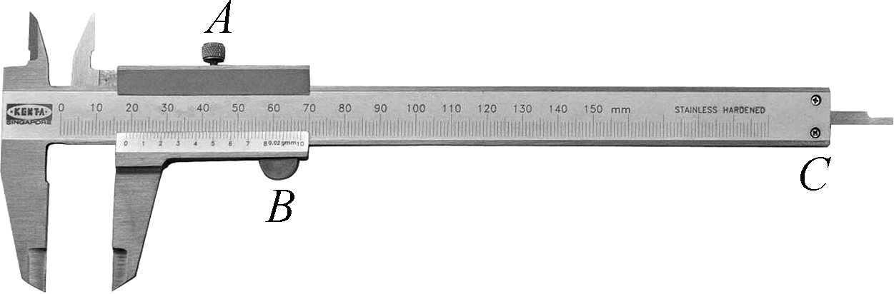
(5) 若以上操作没有明显错误，可以估算出金属丝电阻率约为________．
A. 1×10^{－2} Ω·m B. 1×10^{－3} Ω·m
C. 1×10^{－6} Ω·m D. 1×10^{－8} Ω·m
(6) 误差分析：任何实验测量都存在误差，本实验所用测量仪器均已校准．下列关于误差的说法中正确的选项是________(有多个正确选项)．
A. 用游标卡尺测量金属丝直径时，由于读数引起的误差属于系统误差
B. 由于电流表和电压表内阻引起的误差属于偶然误差
C. 若将电流表和电压表的内阻计算在内，可以消除由测量仪表引起的系统误差
D. 用U－I图像处理数据求金属丝电阻可以减小偶然误差
13. (6分)根据玻尔原子结构理论，氦离子(He＋)的能级图如图甲所示，大量处在n＝4的激发态的氦离子(He＋)在向低能级跃迁的过程中会释放出多种能量的光，用其中所释放出的能量最小的光去照射光电管阴极K，电路图如图乙所示，合上开关，发现电流表读数不为零．调节滑动变阻器，发现当电压表读数小于1.64 V 时，电流表示数仍不为零，当电压表读数大于或等于1.64 V时，电流表读数为零．
(1) 求光电管阴极材料的逸出功W.
(2) 现把电路改为图丙，当电压表读数为2 V时，求电子到达阳极时的最大动能E_{k}.
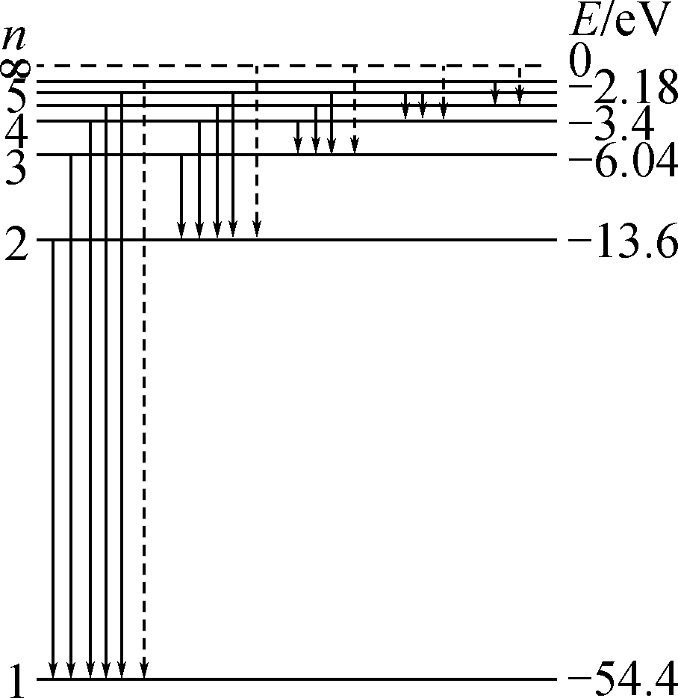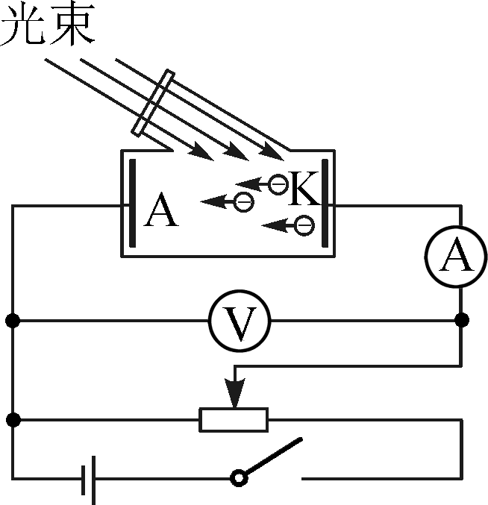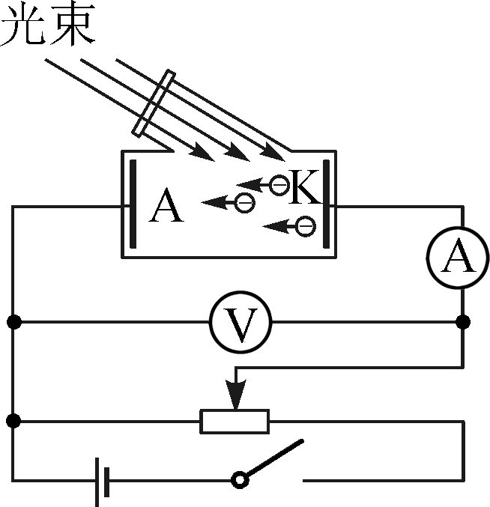
甲 乙 丙

14. (15分)如图所示，从A点以某一水平速度v₀抛出质量m＝1 kg的小物块1(可视为质点)，当物块1运动至B点时，恰好沿切线方向进入半径R＝2.75 m、圆心角∠BOC＝37°的固定光滑圆弧轨道BC，C端的切线水平且与长木板上表面等高．长木板静止在光滑水平面上，质量M＝4 kg，其左端放置与小物块1完全相同的小物块2，右端固定挡板上连接一根轻质短弹簧．A点距C点的高度H＝1 m．小物块1滑行到车上立即与小木块2发生碰撞(碰撞时间极短)，碰后两物块粘在一起在木板上向右滑动，一段时间后在木板的正中间与木板达到相对静止，物块与长木板间动摩擦因数μ＝0.25，取sin 37°＝0.6，cos 37＝0.8，g＝10m/s²，弹簧始终在弹性限度内，求：
(1) 小物块1抛出时水平速度v₀的大小．
(2) 小物块1滑动至C点时，对圆弧轨道的压力大小．
(3) 木板的长度．
